Вокруг Японского моря: Владивосток - Сахалин

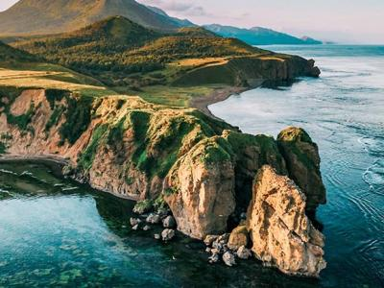
  Стоимость круиза: | от 343 613 руб
  Продолжительность: | 8 дней / 7 ночей
  Судно: | ПРОФЕССОР ХРОМОВ
  Даты заезда: | c 19-06-2025 по 26-06-2025
  Параметры круиза: | Русская группа  Русский сопровождающий

Цена круиза на 1 человека

Стандарт трехместный | 343 613 руб
Стандарт двухместный | 384 846 руб
Супериор | 487 930 руб
Супериор Плюс | 560 089 руб
Мини-люкс | 766 256 руб
Люкс | 927 754 руб

Особенности круиза

Во время круиза Вы станете участником настоящей морской экспедиции, высадитесь на четырех островах, посетите два природных заповедника и один природный парк. На моторных лодках Вы приблизитесь к птичьим базарам и лежбищам тюленей, обнаружите следы амурского тигра, поднимитесь к живописным маякам и искупаетесь в диких бухтах. Вы займетесь каякингом, сап-серфингом и сноркелингом, встретите незабываемые закаты и рассветы.

Программа круиза

День 1 Отправление: 14:00. Страна: Россия
Владивосток / остров Большой Пелис

Сбор участников в порту Владивостока и посадка на корабль "Профессор Хромов". Первые два дня мы будем плыть на юго-запад. Первая остановка запланирована у острова Большой Пелис, который входит в архипелаг Римского-Корсакова, названый в честь старшего брата великого композитора, внесшего большой вклад в исследование дальневосточного побережья. Административно Большой Пелис относится к Дальневосточному морскому заповеднику, почти всю площадь которого составляет морская акватория. Но это не означает, что на берегу здесь нечего смотреть, и дело не только в восхитительных пейзажах. Из 5500 видов местных животных и растений более половины обитают, гнездятся или растут на суше. Найти и опознать краснокнижные виды нам помогут сотрудники заповедника.
День 2 Страна: Россия
Маяк Гамова / бухта Опасная

Дальневосточный заповедник состоит из четырех районов, удаленных друг от друга и имеющих разный природоохранный статус. Остров Большой Пелис относится к зоне полной заповедности, а в юго-западном углу его буферной зоны возвышается маяк Гамова. Мыс Гамова открыл в середине XIX века фрегат "Паллада", на борту которого великий русский писатель Иван Гончаров совершал путешествие из Кронштадта на Дальний Восток. Построенный более ста лет назад маяк Гамова числится под №1 в реестре российских маяков и является самым южным в стране. Поросшие соснами скалистые берега мыса идеальны для любителей пеших походов, ведь каждая опорная точка маршрута предлагает взглянуть под новым углом на маяк, одноименный мыс и бухту Опасная. Часть группы, не любящая пешие прогулки, может отлично провести время на диком пляже и заняться водными видами спорта.
День 3 Страна: Россия
остров Фуругельма

Расположенный в заливе Петра Великого остров Фуругельма является самым южным в России. За близость к Корее его называют "последним русским островом", а за прозрачность воды и мелкий белоснежный песок величают "русскими Гавайями". Здесь есть чем заняться любителям сноркелинга, можно покататься на сап-бордах или на каяке. Главные обитатели Фуругельмы - птицы, среди которых встречаются чернохвостые чайки, желтоклювая цапля и малая колпица. Во время прогулки по поросшему буйной растительностью острову можно наткнуться на артиллерийскую батарею времен Второй Мировой войны. Остров Фуругельма относится к южному кластеру Дальневосточного морского заповедника. Следующие два дня мы проведем в его акватории.
День 4 Страна: Россия
остров Аскольд

Сегодня мы начинаем движение на восток. Мы пересечем необъятный залив Петра Великого и подплывем к подковообразному острову Аскольд. Как и другие острова Приморского края, Аскольд славится зелеными лугами, обрывистыми берегами и бесконечной морской синью. Но есть у него и свои особенности. Например, тут обитает крупная популяция пятнистых оленей, и мы постараемся повстречать одного из этих грациозных красавцев. На мысе Елагина можно осмотреть сразу два маяка - старый и новый. До середины прошлого века на острове Аскольд добывали золото, свидетелем чему является ныне заброшенный поселок старателей. Туманы на острове такие густые и опускаются настолько внезапно, что это позволило местному гарнизону в период напряженных отношений с Японией обустроить здесь настоящий туманный пост. Эта наблюдательная позиция расположена ниже уровня тумана и позволяет видеть противника издалека в любую погоду.
День 5 Страна: Россия
остров Петрова

Двигаясь вдоль побережья Приморского края, мы прибываем на остров Петрова, являющийся частью Лазовского заповедника, созданного для охраны уссурийских лесов и их обитателей. Остров находится всего в 700 метрах от берега, но из-за пропускного режима и логистических сложностей принимает всего несколько тысяч человек в год. Главной достопримечательностью острова Петрова является реликтовая тисовая роща, совершенно непохожая на другие леса России. Здесь произрастают такие необычные растения, как диморфант, различные рододендроны, амурский бархат, аралия, корейская сосна, маньчжурская береза и монгольский дуб. Местный гид раскажет нам об обитающих на территории заповедника амурских тиграх и покажет их следы. Ближе к вечеру нас ждет заслуженный отдых на безлюдном пляже, обрамленном причудливыми каменными останцами.
День 6 Страна: Россия
Залив Владимира

Самой восточной точкой нашего маршрута на побережье Приморского края будет залив Владимира, главной достопримечательностью которого является мыс Четырех скал. Сам залив довольно просторен: он состоит из трех бухт, по берегам которых разбросаны небольшие поселки. Каменистые пляжи здесь чередуются с песчаными, а возле самой кромки воды можно обнаружить россыпи раковин морского гребешка. Поклонники сноркелинга, каякинга, сап-серфинга и рыбалки могут провести день на берегу, в то время как остальная часть группы совершает несложный поход к маяку на мысе Балюзек. Сам маяк невероятно живописен, а его смотритель расскажет интересные истории о своей жизни и работе на этом изолированном клочке суши.
День 7 Страна: Россия
остров Монерон

После самого длинного перехода в нашем круизе (около 250 морских миль) мы высадимся на острове Монерон. Вся его территория отдана природному парку с изумрудными лугами, высокими скалистыми берегами, водопадами и гротами. Вода здесь удивительно прозрачна: стоя на краю обрыва, можно наблюдать за жизнью морских обитателей на глубине до 30--40 метров. В то время как поклонники сноркелинга наслаждаютс красотами подводного мира, остальная часть группы сможет разобраться в запутанной истории острова. Свидетелями былых времен являются старинная японская телеграфная станция и загадочный мост "из ниоткуда в никуда". В конце дня мы совершим эффектную вылазку на зодиаках к шумным птичьим базарам и лежбищам сивучей, завершив тем самым круизную программу.
День 8 Страна: Россия
Южно-Сахалинск

Прибытие в порт Корсаков на острове Сахалин. Сход с корабля и трансфер в Южно-Сахалинск.

Описание круиза

Маршрут: Владивосток - архипелаг Римского-Корсакова - остров Фуругельма - маяк Гамова - остров Аскольд - остров Петрова - залив Владимира - остров Монерон - Сахалин
Данное описание является общим планом экспедиции. Маршрут может меняться под влиянием внешних факторов.

В стоимость круиза входит

- групповой трансфер из аэропорта либо согласованной гостиницы города до места посадки на судно в месте старта круиза и групповой трансфер в аэропорт либо согласованную гостиницу в месте окончания круиза
- проживание в каюте выбранной категории на судне в течение круиза
- трехразовое питание на борту, доступ к чайной станции и снекам 24/7
- все высадки и экскурсии по программе
- оформление пограничных пропусков по маршруту, стоимость всех входных плат в заповедники и объекты показа
- участие в мероприятиях на судне (показы фильмов и лекции)
- экспедиционная куртка
- портовые сборы

Дополнительно оплачивается

- авиабилеты до места начала круиза и обратно
- наземное обслуживание до и после начала круиза (отели, экскурсии)
- связь на борту (спутниковый телефон, интернет)
- услуги бара (алкогольные и прохладительные напитки, снеки)
- прачечная
- сувениры
- чаевые команде (по желанию)
- обязательная медицинская страховка с покрытием экстренной эвакуации

ПРОФЕССОР ХРОМОВ  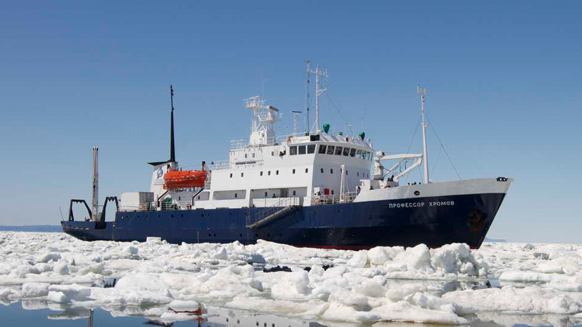 | Экспедиционный корабль «Профессор Хромов» специально оборудован для навигации в локациях, где прохождение судов большего размера невозможно. Ледовый класс судна позволяет совершать круизы в полярных регионах. На судне есть бар, ресторан, уютный лаундж, библиотека с большой коллекцией тематической литературы, лекционный зал, сауна. Просторный капитанский мостик всегда открыт для пассажиров. Наблюдать за дикой природой и морскими животными также можно с открытых палуб.  Технические характеристики:  Год постройки: 1984  Длина: 71,6 метров  Ширина: 12,8 метров  Скорость: 12 узлов  Пассажиров / кают: 50 / 28  Водоизмещение: 2140 тонн  Год реновации: 2019  Флаг судна: РФ
Люкс  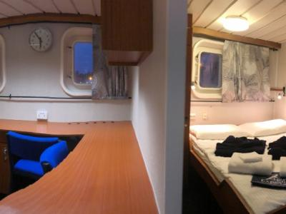 | Площадь: 27 м²  Прихожая, спальня с двуспальной кроватью, гостиная с односпальной кроватью, диваном, телевизором и холодильником, письменный стол, шкаф, тумбочки, окна на нос судна и боковые стороны. В ванной комнате — душ, туалет, умывальник.
Мини-люкс  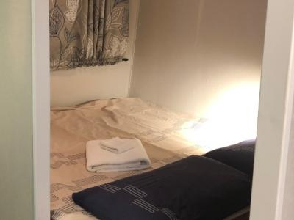 | Площадь: 18 м²  Спальня с двуспальной кроватью, гостиная с односпальной кроватью, окна, телевизор, письменный стол, шкаф, тумбочки. В ванной комнате — душ, туалет, умывальник.
Каюта Супериор Плюс  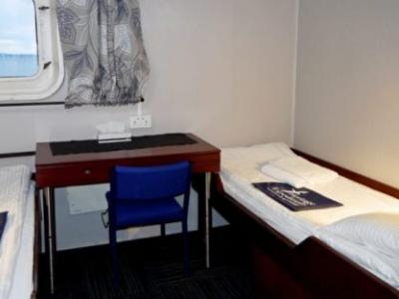 | Площадь: 12 м²  Два нижних спальных места, окно, письменный стол, шкаф, тумбочки. В ванной комнате — душ, туалет, умывальник.
Каюта Супериор  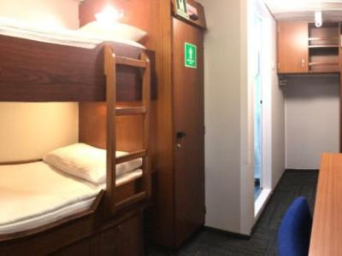 | Площадь: 12 м²  Два спальных места (верхнее и нижнее), диван, окно, письменный стол, шкаф, тумбочки. В ванной комнате — душ, туалет, умывальник.
Трехместная / двухместная каюта  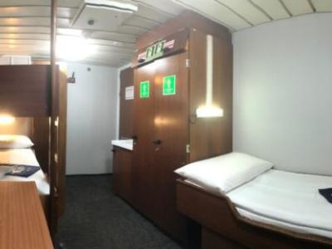 | Площадь: 12 м²  Два нижних и одно верхнее спальные места. Письменный стол, шкаф, тумбочки, иллюминатор, умывальник (туалет и душ общий на две каюты).

